Приложение № 2 к распоряжению
Комитета по природопользованию,
охране окружающей среды
и обеспечению экологической безопасности
от __________№_______
Приложение 4.2 к Территориальной схеме обращения с отходами

Места накопления отходов, нанесенные на карту Санкт-Петербурга
Общее количество мест накопления отходов на территории Санкт-Петербурга:
№ п/п | Район Санкт-Петербурга | Количество мест накопления
1 | Адмиралтейский | 1550
2 | Василеостровский | 1389
3 | Выборгский | 3180
4 | Калининский | 3329
5 | Кировский | 2252
6 | Колпинский | 1563
7 | Красногвардейский | 2521
8 | Красносельский | 2155
9 | Кронштадтский | 416
10 | Курортный | 1403
11 | Московский | 2546
12 | Невский | 3645
13 | Петроградский | 1467
14 | Петродворцовый | 1198
15 | Приморский | 3831
16 | Пушкинский | 2288
17 | Фрунзенский | 2002
18 | Центральный | 2569

Информация о местонахождении мест накопления отходов. Графическая часть
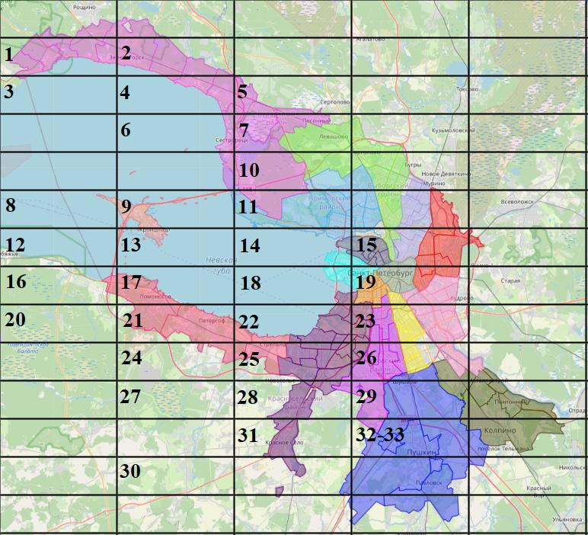
№1

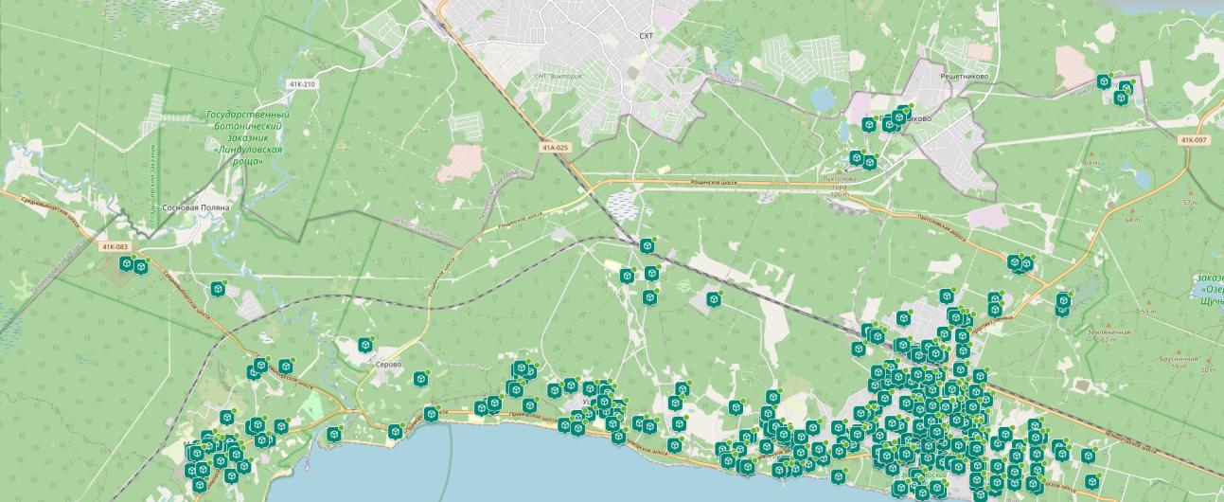

№2

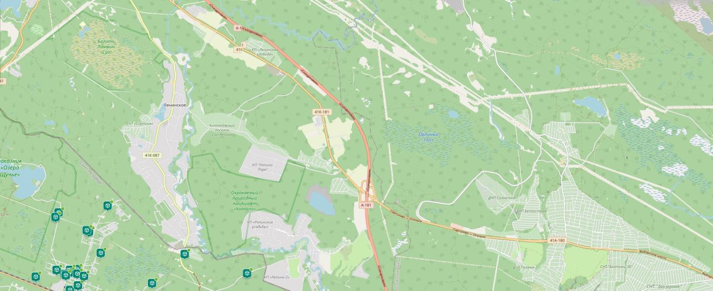

№3

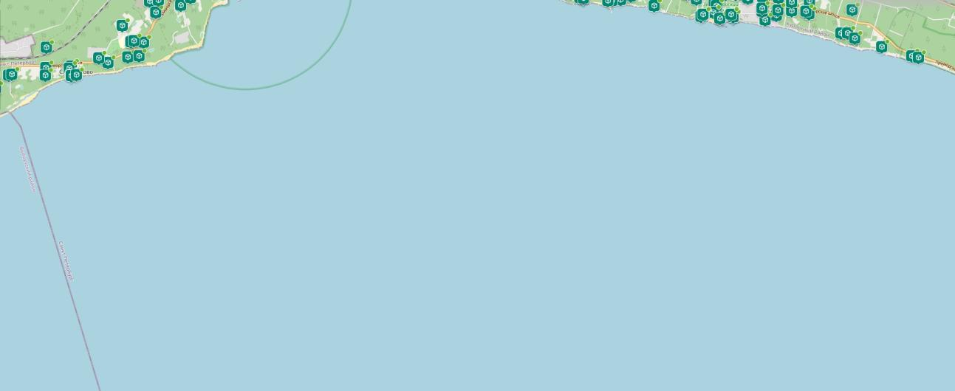

№4

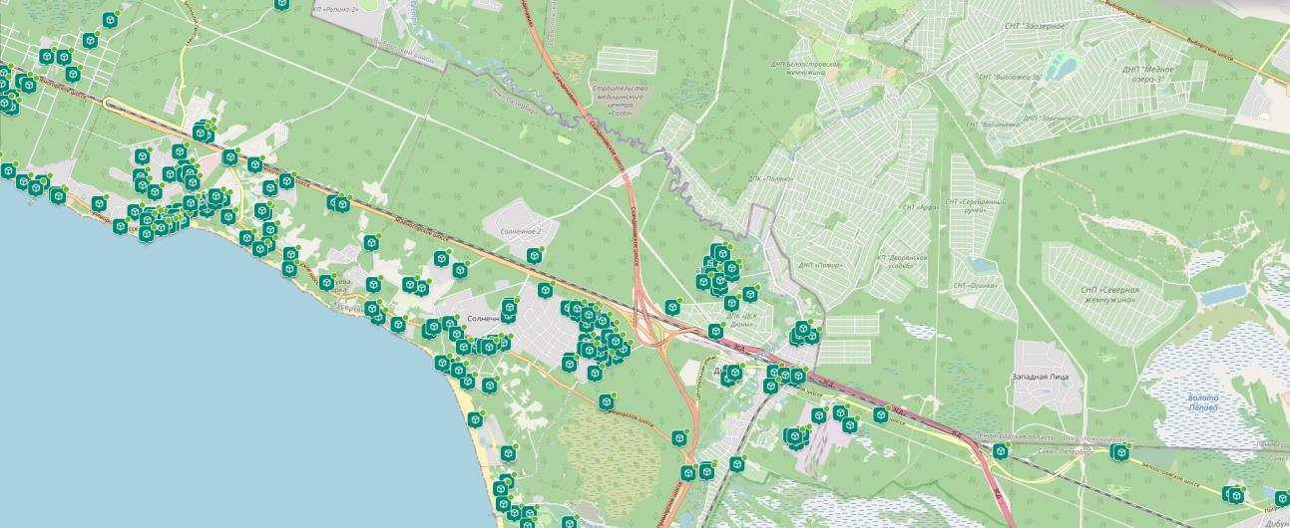

№5

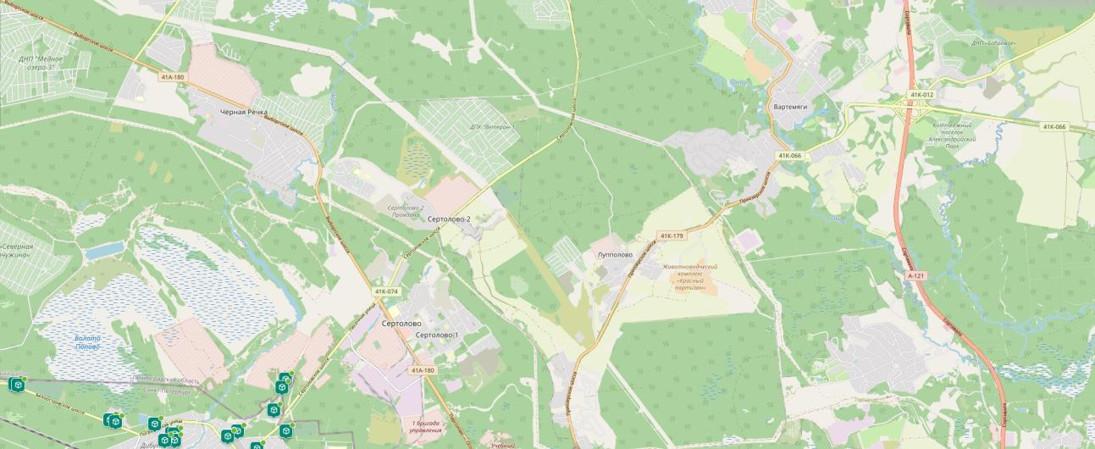

№6



№7

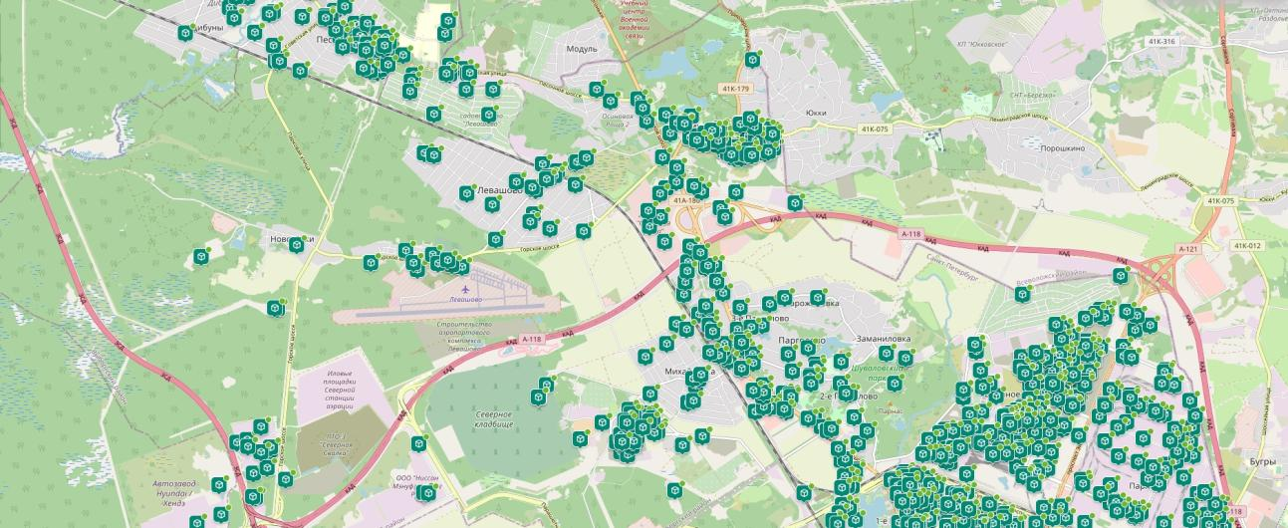

№8

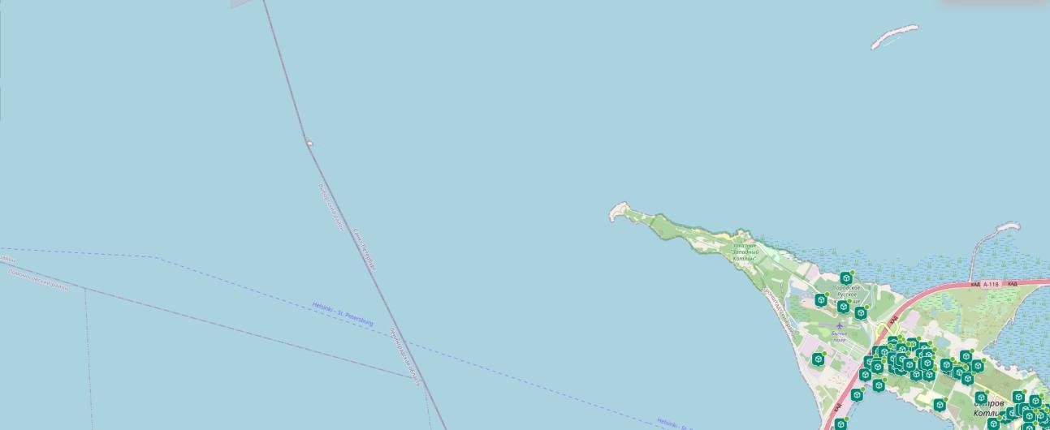

№9

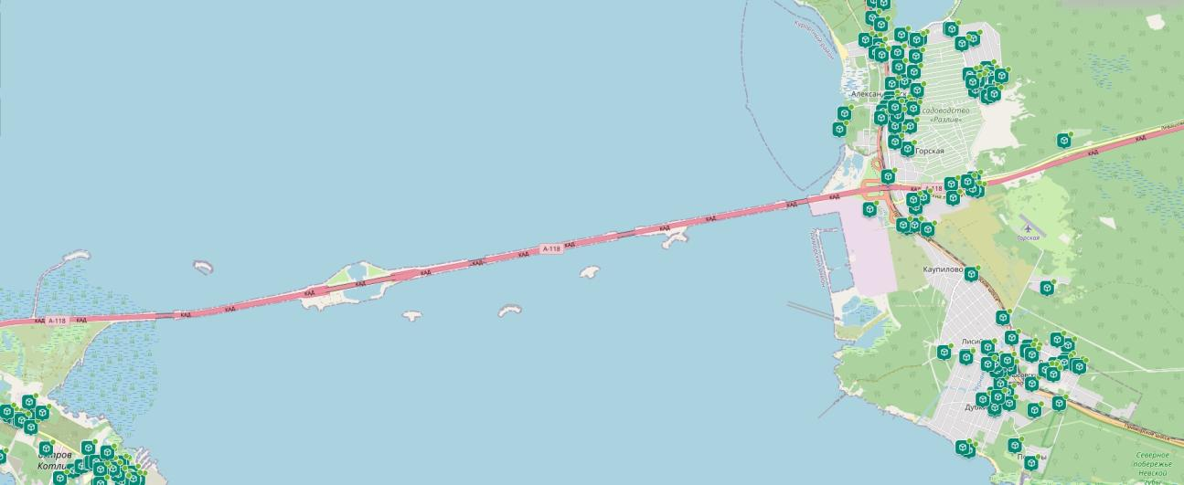

№10

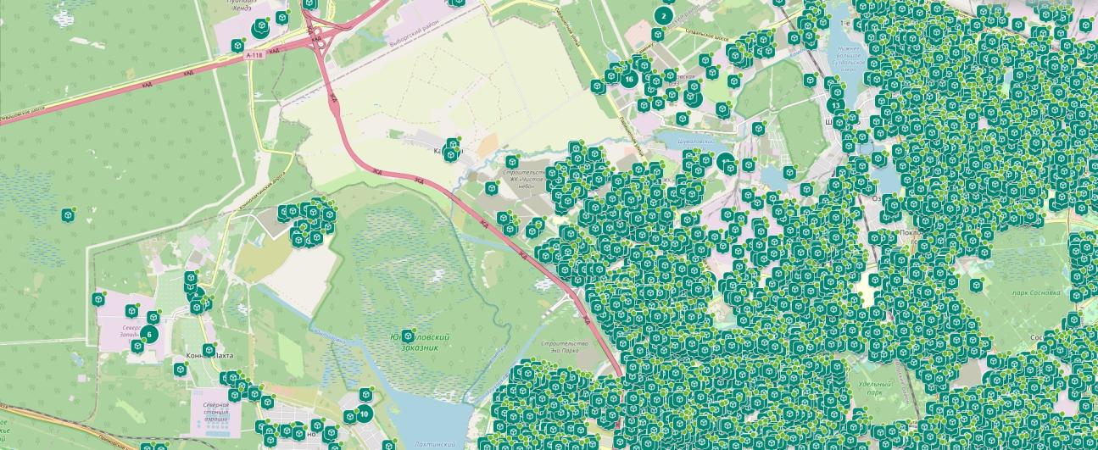

№11

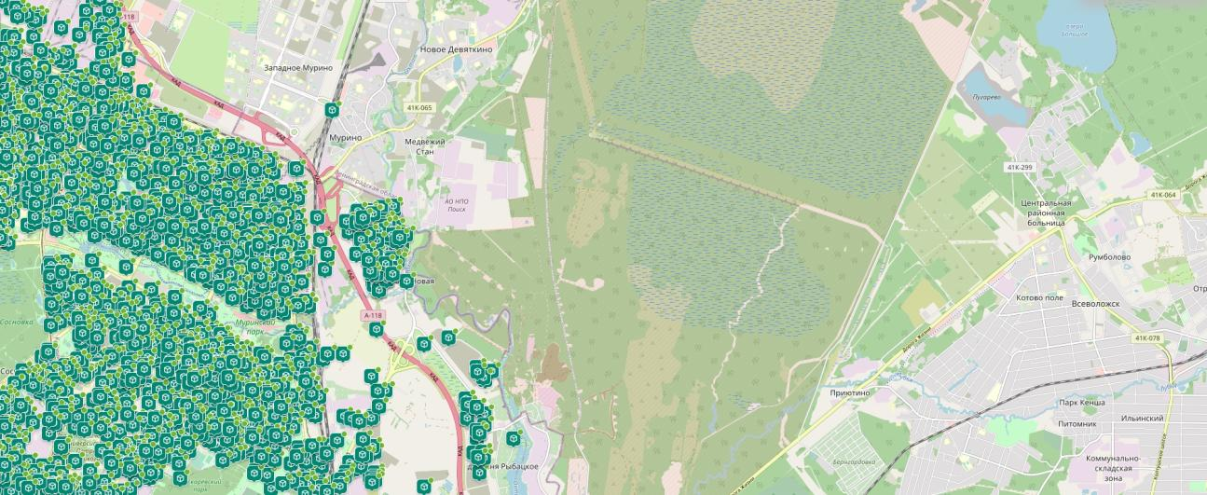

№12

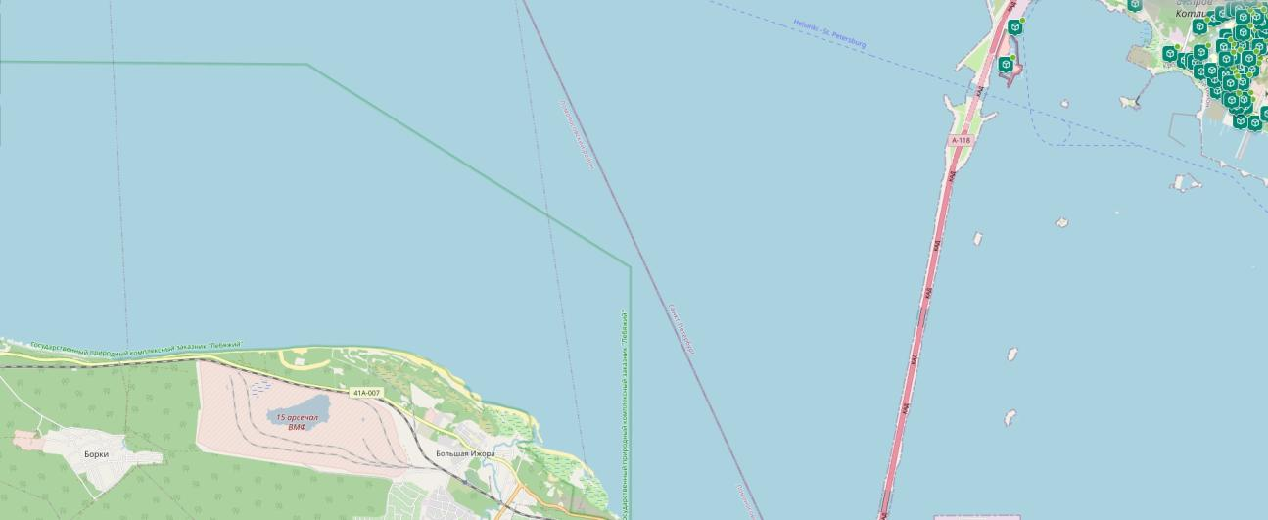

№13

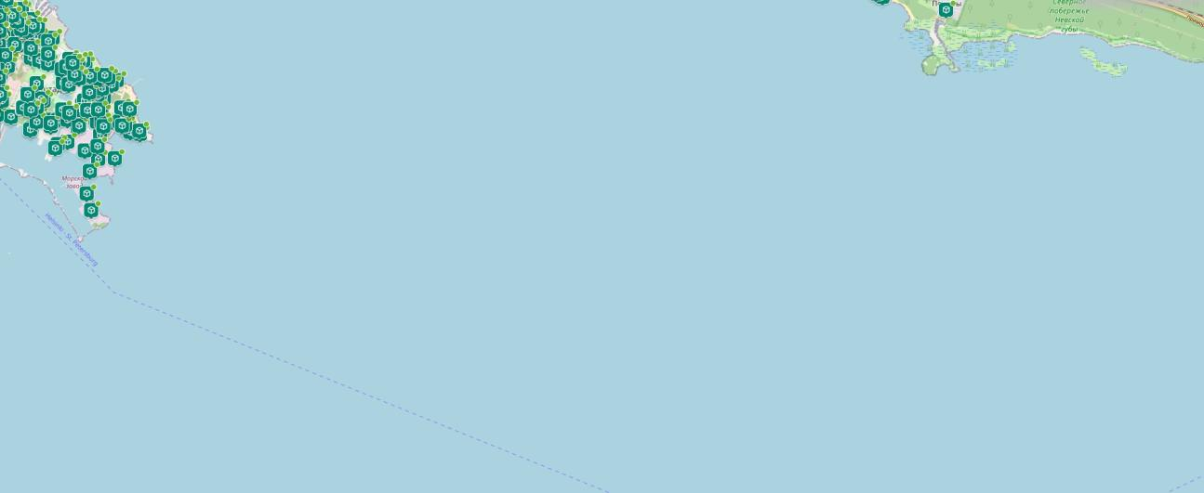

№14

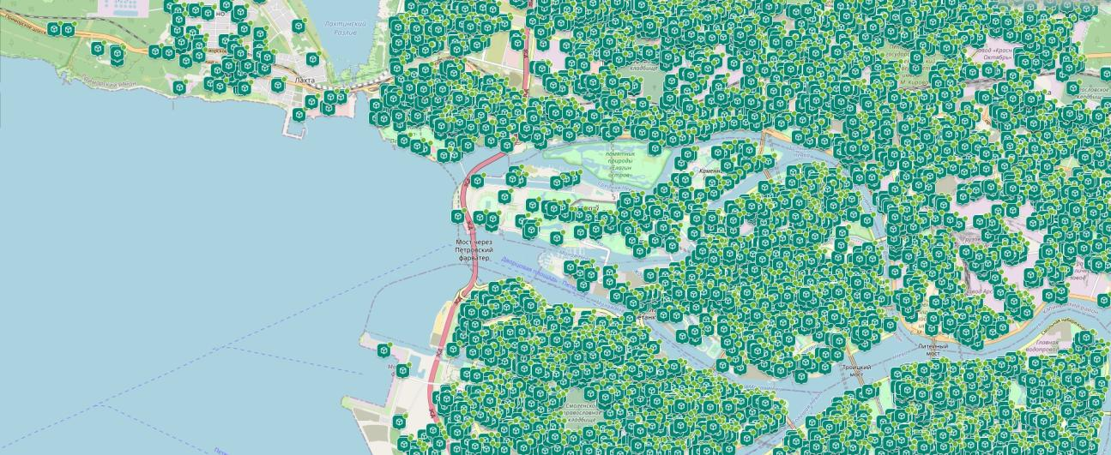

№15

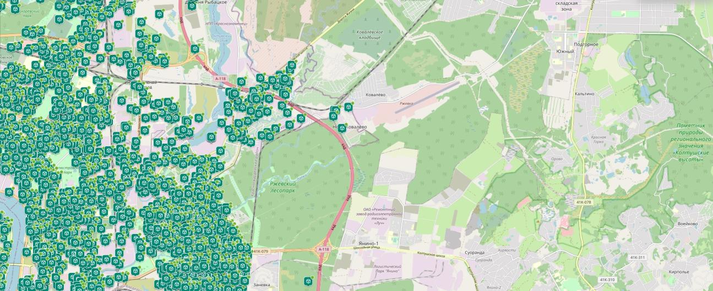

№16

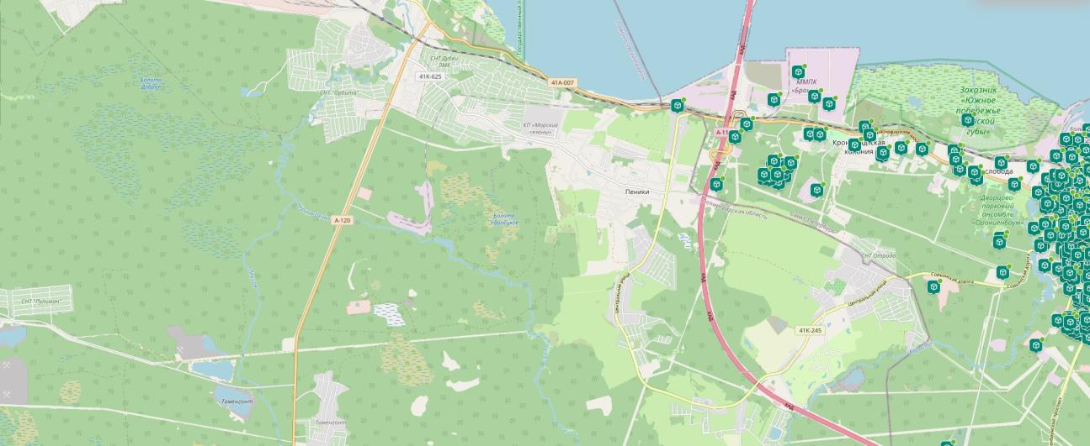

№17

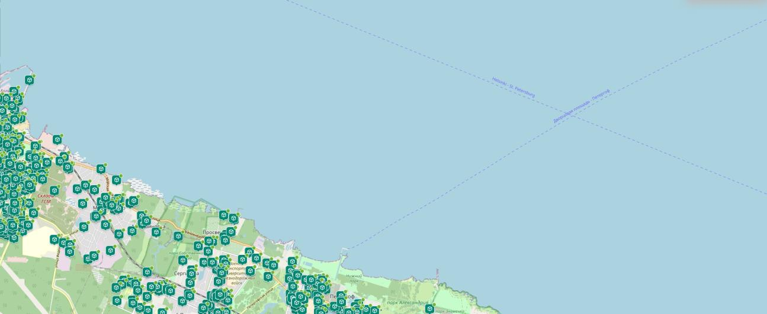

№18

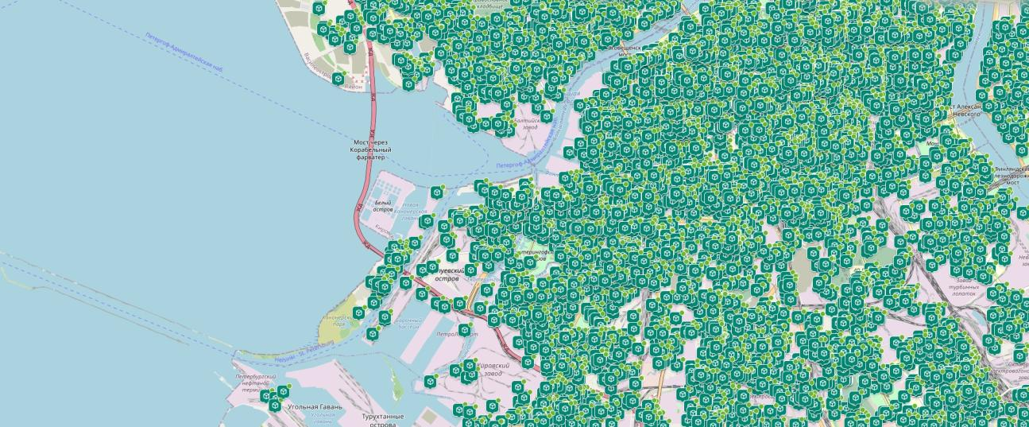

№19

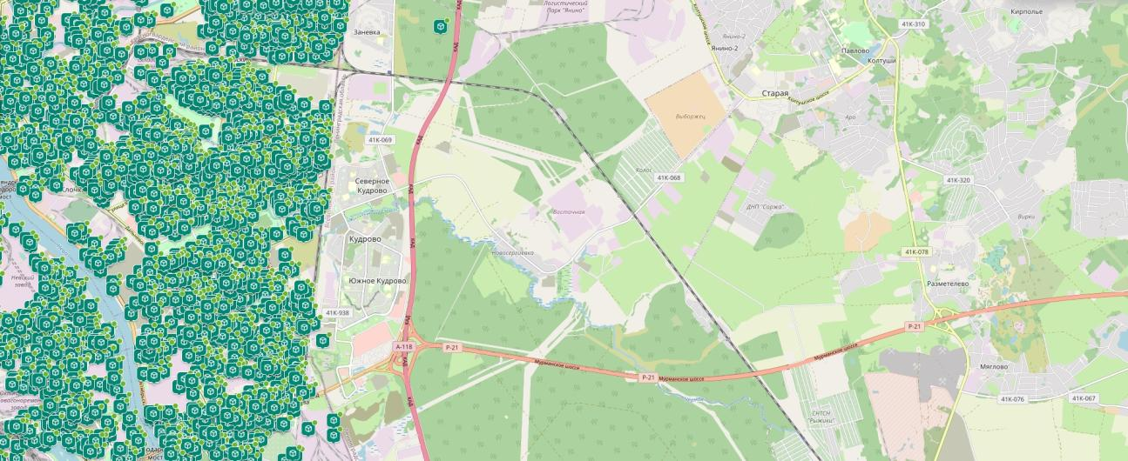

№20

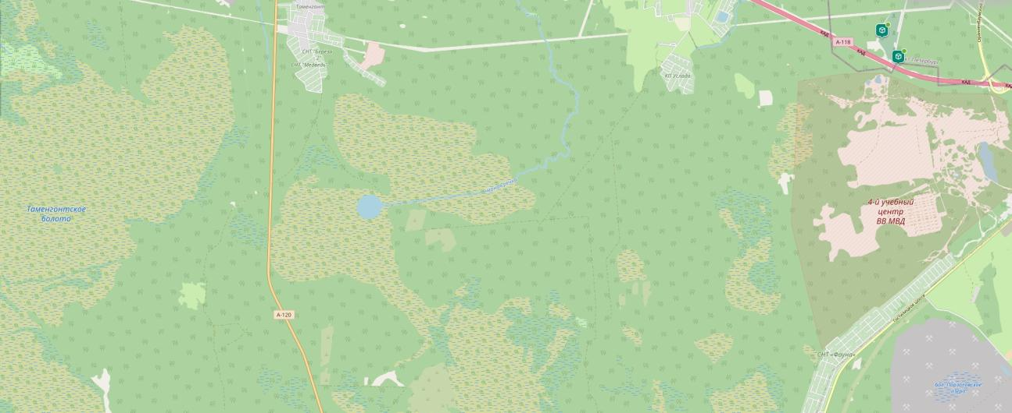

№21

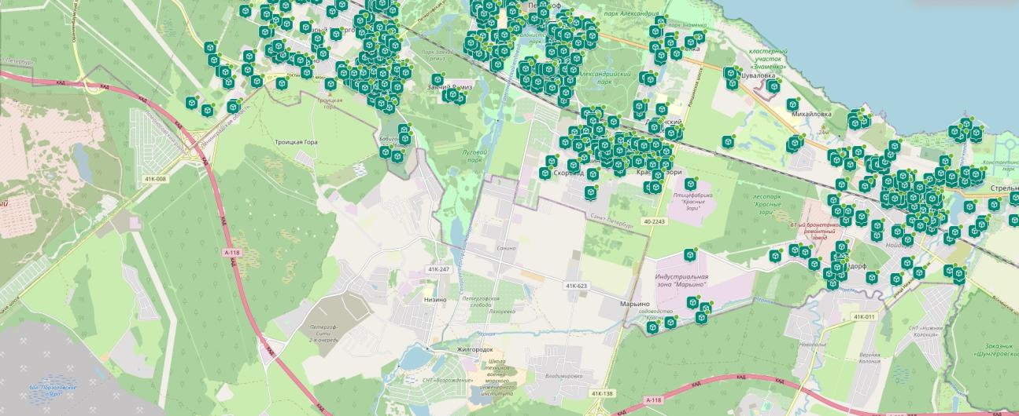

№22

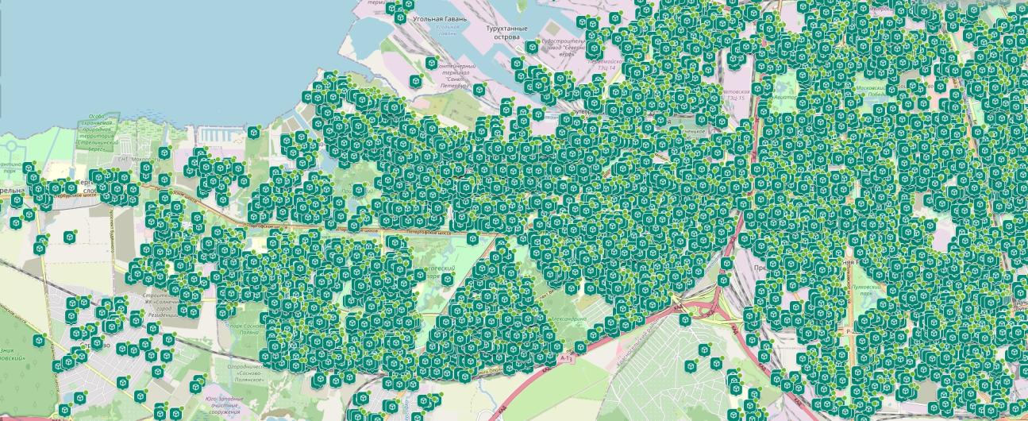

№23

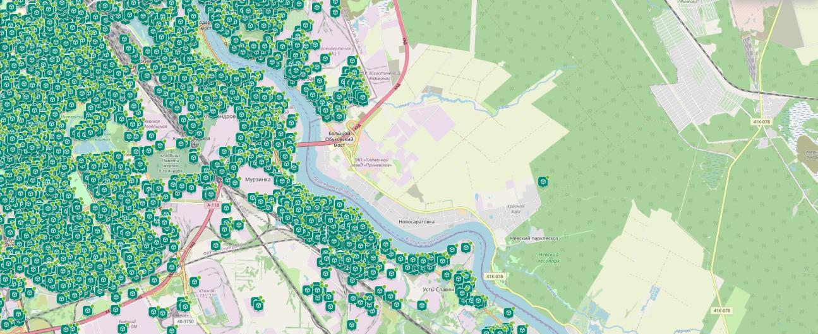

№24

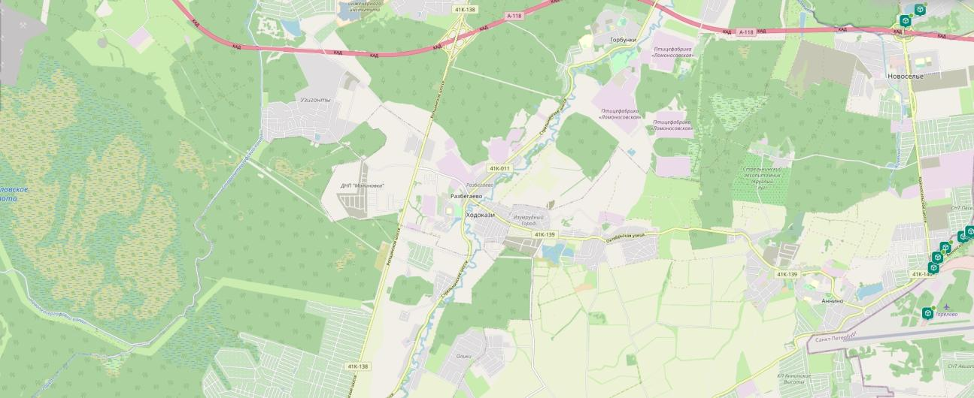

№25

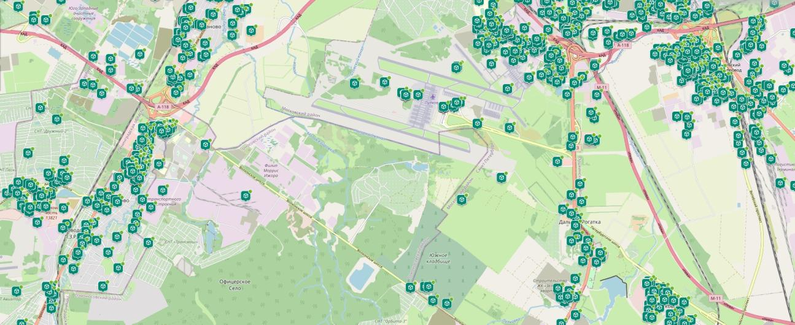

№26

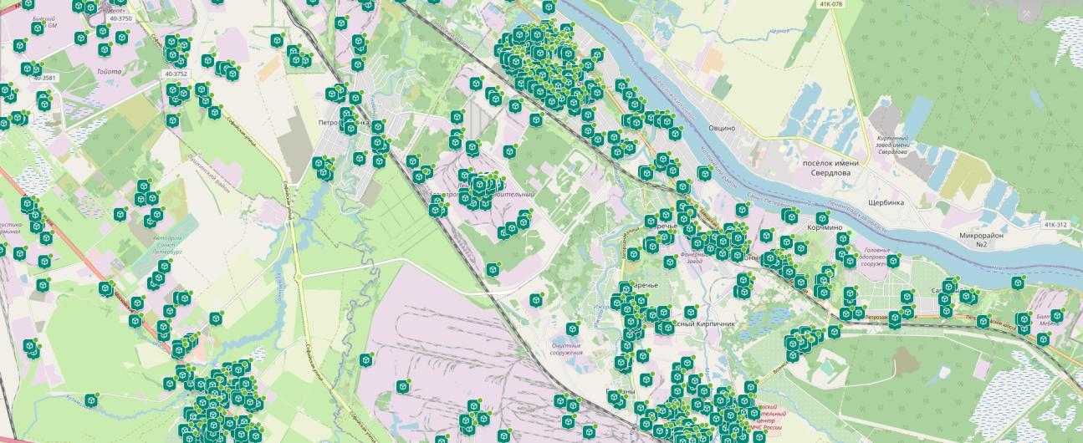

№27

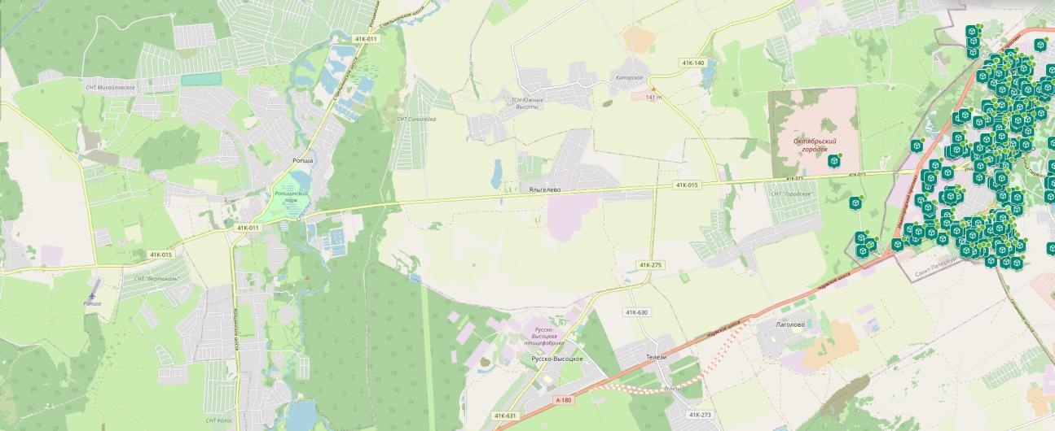

№28

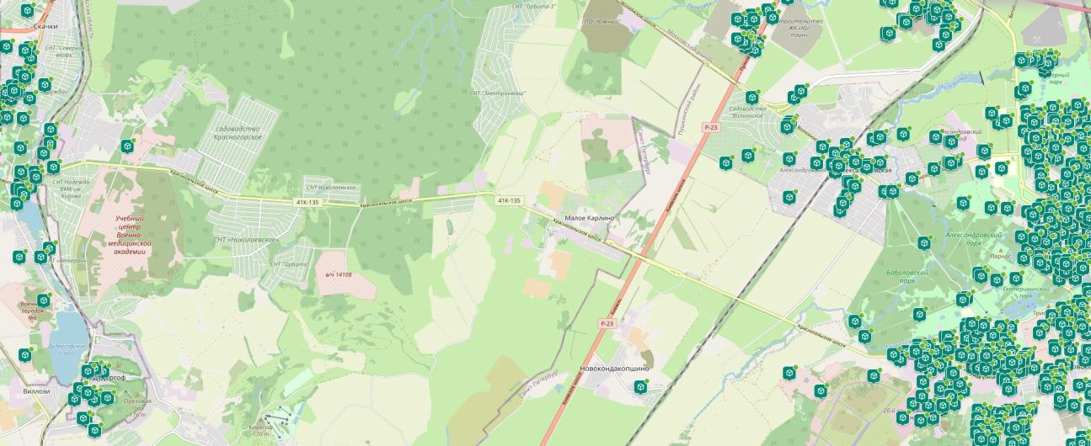

№29

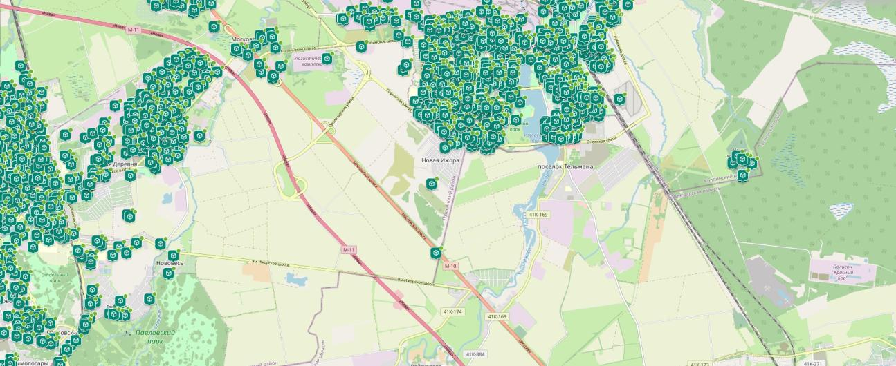

№30

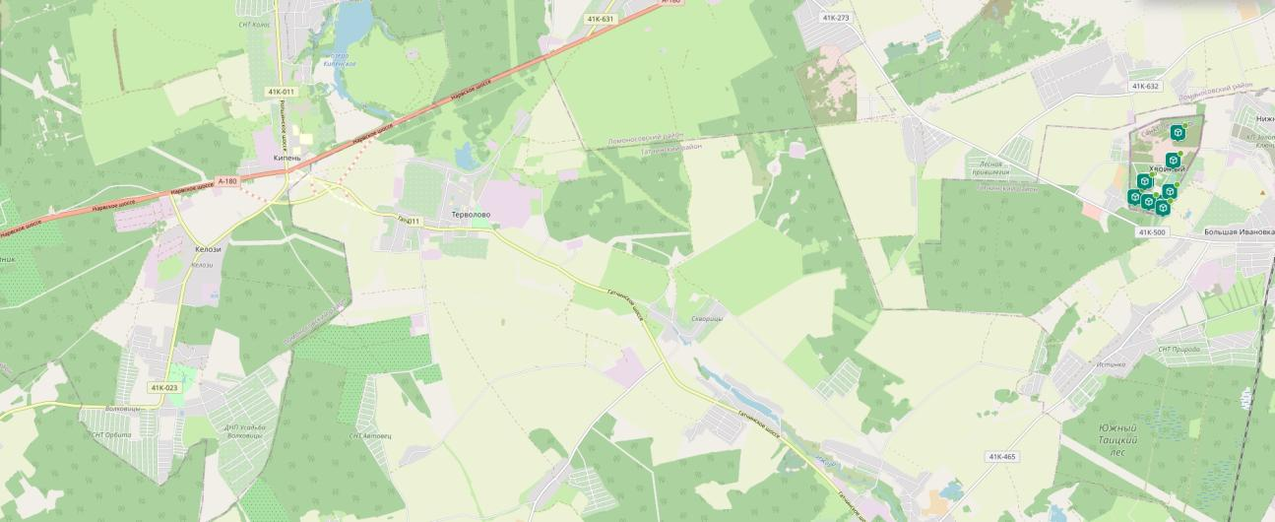

№31

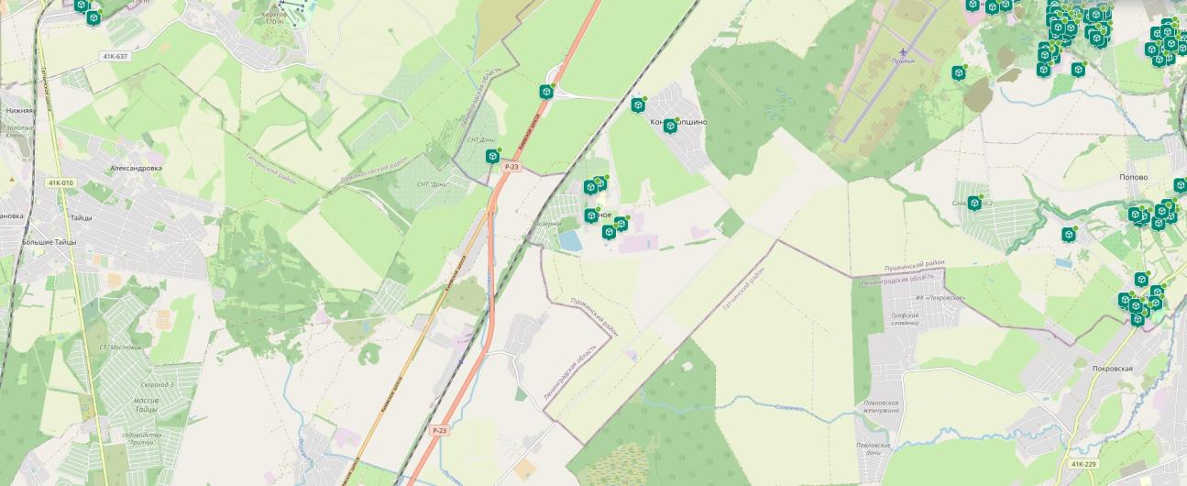

№32

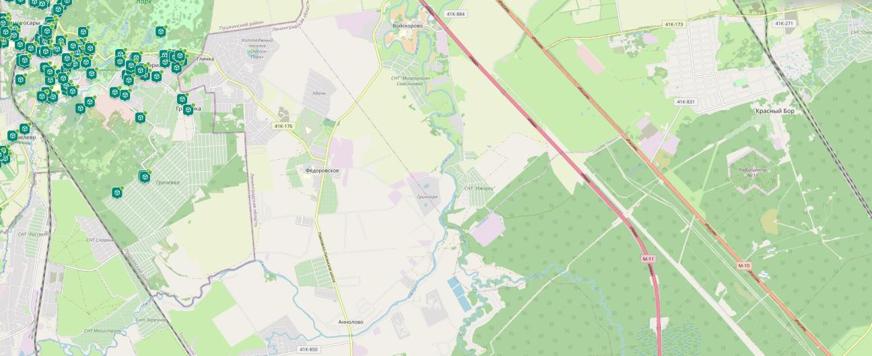

№33

